useEffect vs useLayoutEffect

1. useEffect

1.1. Khái niệm Effect
Khái niệm
Component React chủ yếu là hàm render UI dựa trên state và props.
Tuy nhiên, đôi khi bạn cần làm thêm các tác vụ phụ (side effects) ngoài render :
- Gọi API để lấy dữ liệu.
- Đăng ký/huỷ đăng ký event listener.
- Thao tác trực tiếp với DOM.
- Thiết lập timer hoặc interval.
React cung cấp hook useEffect() để viết hàm effect xử lý các tác vụ trên.

Cú pháp
useEffect(() => {
// code side effect
}, [dependency1, dependency2]);
Trong đó :
- Hàm xử lý effect. Tự động chạy sau khi render.
- Mảng dependency [dependency1, dependency2] : danh sách các giá trị (state hoặc props) mà effect phụ thuộc vào. Nếu một trong các giá trị trong mảng thay đổi → React sẽ chạy lại effect.

Ví dụ
import { useEffect, useState } from 'react';

function Example() {
const [count, setCount] = useState(0);

useEffect(() => {
console.log("Component đã render, count =", count);
});

return <button onClick={() => setCount(count + 1)}>{count}</button>;
}

1.2. Kích hoạt Effect
Nhờ hook useEffect, React giúp tự động quản lý vòng đời effect. Không cần phải xử lý thủ công.
React dựa vào mảng dependency để kích hoạt effect :
- Lần đầu tiên render: mọi effect trong useEffect luôn chạy ít nhất một lần sau khi component mount.
- Sau đó: mỗi lần state hoặc props thay đổi, React sẽ kiểm tra mảng dependency.
  - Nếu giá trị trong mảng thay đổi → effect chạy lại.
  - Nếu không thay đổi → effect không chạy lại.
Nếu không khai báo mảng dependency thì mặc định mảng chứa toàn bộ state.

Ví dụ
// 1. Không có mảng dependency → chạy sau MỖI lần render
useEffect(() => {
console.log("Chạy mỗi lần render");
});

// 2. Mảng rỗng [] → chỉ chạy MỘT LẦN sau khi mount
useEffect(() => {
console.log("Chỉ chạy 1 lần khi component mount");
}, []);

// 3. Có dependency → chạy lại khi giá trị trong mảng thay đổi
useEffect(() => {
console.log("Chạy khi count thay đổi");
}, [count]);

Ứng dụng
Ví dụ : gọi API
function UserProfile({ userId }) {
const [user, setUser] = useState(null);
const [loading, setLoading] = useState(true);

useEffect(() => {
setLoading(true);
fetch(`/api/users/${userId}`)
.then(res => res.json())
.then(data => {
setUser(data);
setLoading(false);
});
}, [userId]); // chạy lại mỗi khi userId thay đổi

if (loading) return <p>Đang tải...</p>;
return <p>{user.name}</p>;
}

1.3. Cleanup function (hàm dọn dẹp)
Nếu effect trả về một hàm, React sẽ gọi hàm đó trước khi effect chạy lại hoặc khi component unmount — dùng để hủy đăng ký, xóa timer, đóng kết nối, tránh memory leak.
Ví dụ
useEffect(() => {
const timer = setInterval(() => {
console.log("tick");
}, 1000);
return () => clearInterval(timer); // cleanup
}, []);

Thứ tự thực thi
- React render component (cập nhật DOM)
- Trình duyệt vẽ màn hình
- React chạy cleanup của effect trước đó (nếu có)
- React chạy effect mới

2. useLayoutEffect

2.1. Cách hoạt động
Cách hoạt động
Về cú pháp và cách dùng dependency array, useLayoutEffect giống hệt useEffect
Chỉ khác duy nhất ở thời điểm chạy.

Thời điểm chạy
useEffect() : bất đồng bộ
- React render (tính JSX)
- React cập nhật DOM
- Trình duyệt VẼ màn hình lên cho người dùng thấy
- → useEffect chạy Ở ĐÂY (sau khi đã vẽ xong)

useLayoutEffect() : đồng bộ
- React render (tính JSX)
- React cập nhật DOM
- → useLayoutEffect chạy NGAY ĐÂY (đồng bộ, CHẶN bước tiếp theo)
- Trình duyệt mới được VẼ màn hình
- → useEffect chạy sau đó (nếu có)

2.2. Giải quyết vấn đề "nháy UI" (flicker)
Nếu chỉ sử dụng useEffect() bất đồng bộ :
- React render (tính JSX)
- React cập nhật DOM
- Trình duyệt VẼ màn hình lên cho người dùng thấy
- → useEffect chạy Ở ĐÂY (sau khi đã vẽ xong)
=> Do chạy bất đồng bộ, React có thể hiển thị giao diện UI (bước 3) trước khi dữ liệu thực sự được tính toán xong (bước 4)
Ví dụ :
Trong gif dưới đây, khi truy cập trang đăng nhập, dữ liệu chưa tính toán xong nhưng React đã render dữ liệu. Do đó nó không thể hiển thị gì ngoài màn hình trắng.
Vài ms sau dữ liệu thực sự tới nơi thì UI mới thực sự được vẽ.
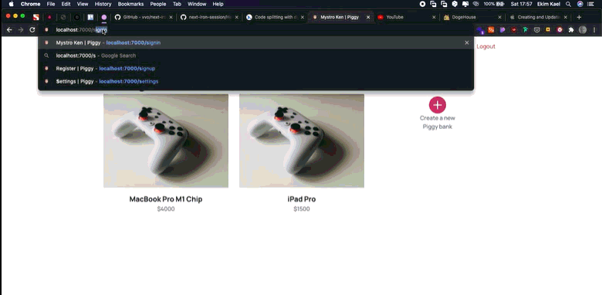
Nếu sử dụng useLayoutEffect() đồng bộ, ta có thể tránh được lỗi này.

3. So sánh nhanh 2 hook
 | useEffect | useLayoutEffect
Chạy khi nào | Sau khi trình duyệt đã vẽ xong | Sau khi DOM cập nhật, trước khi vẽ
Đồng bộ? | Không — không chặn UI | Có — chặn việc vẽ cho tới khi chạy xong
Rủi ro nếu code nặng | Không ảnh hưởng hiển thị ban đầu | Làm UI bị đơ (block)
Dùng cho | Gọi API, subscription, timer, log — phần lớn trường hợp | Đo/sửa DOM cần chính xác ngay lập tức, tránh flicker
Chạy ở SSR | Có (bỏ qua an toàn nếu không có DOM) | Cảnh báo lỗi nếu chạy trên server
Mức độ phổ biến | Rất phổ biến — mặc định nên chọn | Hiếm — chỉ khi thực sự cần

